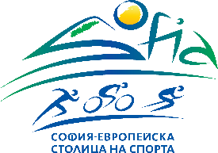

**Програма за развитие на ФИЗИЧЕСКОТО ВЪЗПИТАНИЕ И СПОРТА – 2020 година**

|  |  |  |  |  |
| --- | --- | --- | --- | --- |
| ***Информация от спортен клуб за възможности за предоставяне на спортни занимания със свободен достъп за деца, ученици, младежи и студенти*** | | | | |
| **Спортен клуб:** | | | | |
| **Име и фамилия на лице за контакт –** | | | | |
| **МЕСЕЦ, ДЕН** | **ЧАСОВИ ГРАФИК** | **Място на провеждане**  **СПОРТЕН ОБЕКТ**  **Точен адрес:**  **Достъп/транспорт:** | **Изисквания за:**   * Възрастова група * Организация и изискванияза спазване на противоепидемичните мерки, съгласно заповеди на Министър на здравеопазване и Министър на младежта и спорта   /достъп до спортен обект/спортно съоръжение, брой участници, екипировка и др./ |
|  |  |  |  |
|  |  |  |  |

Ръководител на кандидатстващата институция:

*( подпис и печат)*